UNIVERSIDAD MARIANO GÁLVEZ DE GUATEMALA
FACULTAD: Ingeniería En Sistemas
SEDE: Chimaltenango
CARRERA: Ingeniería En Sistemas De La Información y Ciencias De La Computación

CURSO: Sistemas Operativos I
CATEDRÁTICO: Josué Giménez
TEMA: Sprint 1



Nombre: Carnet:
José Nehemias Pichiyá Apén 1990-24-25116

Chimaltenango 01 de agosto de 2026

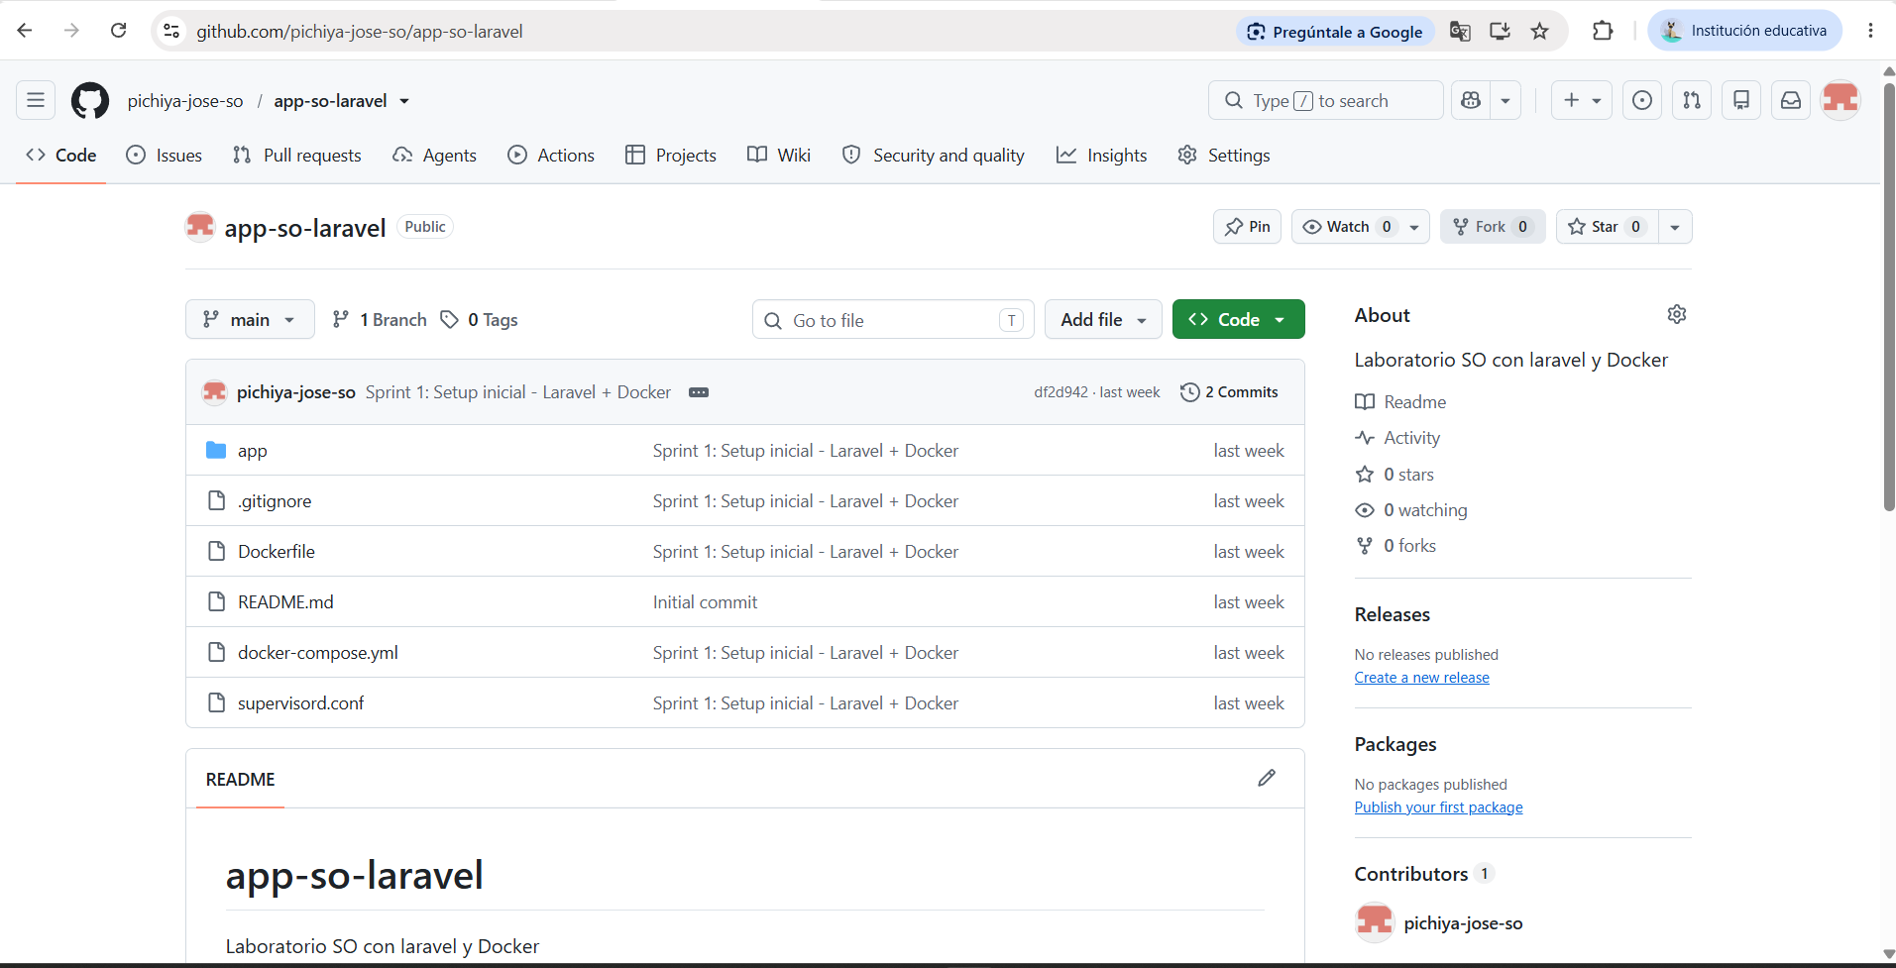
Captura 1: en esta captura podemos ver la conexión y repositorio de github creado y mostrando con el nombre de la carpeta solicitada.

Captura 2: vemos la clonación de git clone pero está en una carpeta de prueba ya que cuando realice la prueba después de finalizar todo cerré el PoweSell y no le tome la documentación correspondiente (Capturas)
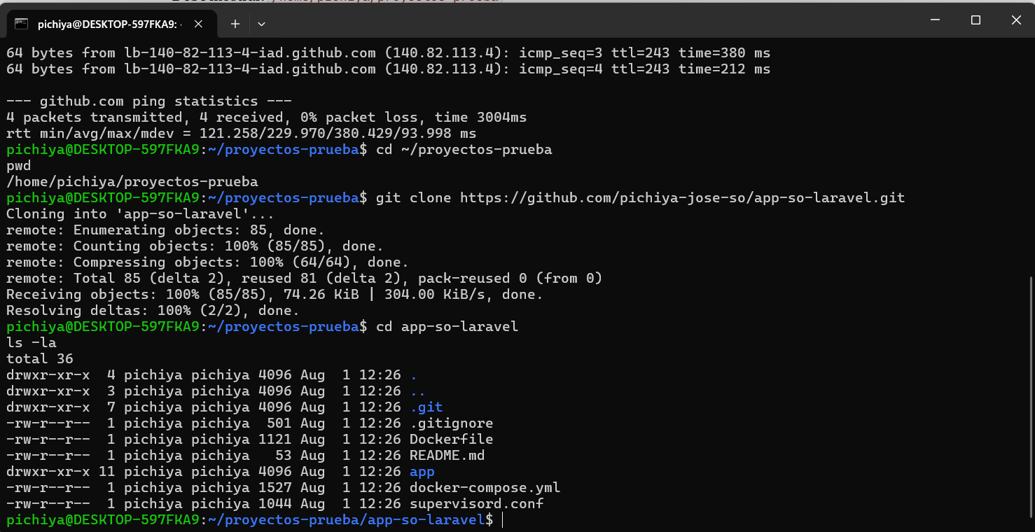

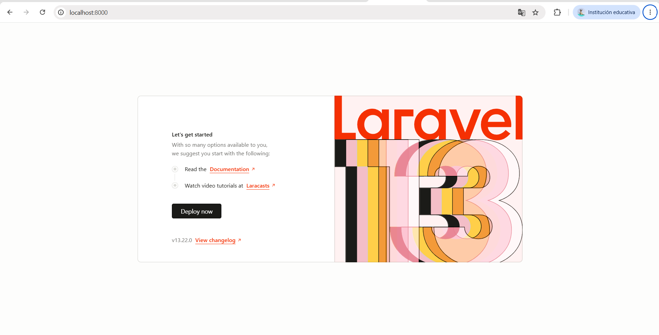
Captura 3: ejecutando todos los comandos e instalando laravel vemos que está funcionando correctamente.

Captura 4: vemos que el flujo de git add, commit y push se completó correctamente.
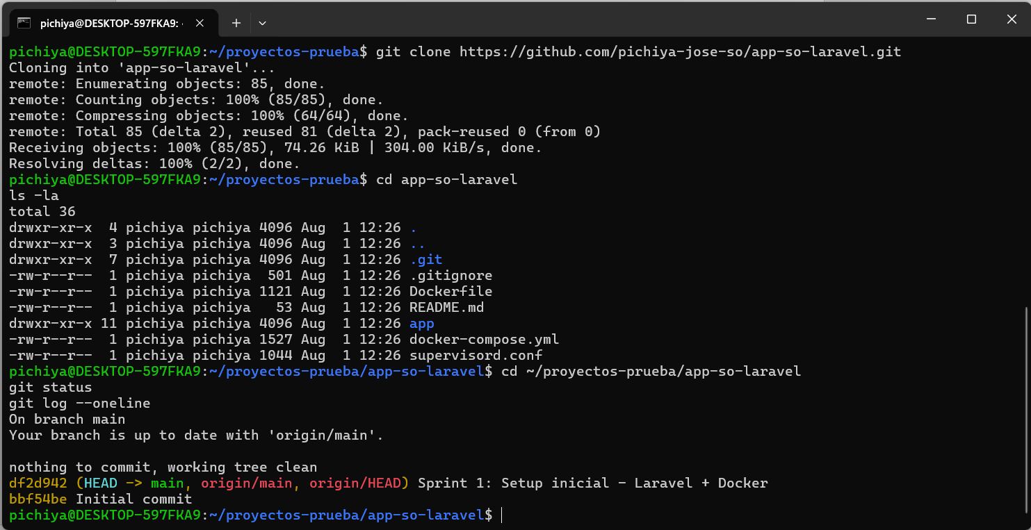

Captura 5: vemos mi cuenta de Github.com mostrando funcionando correctamente
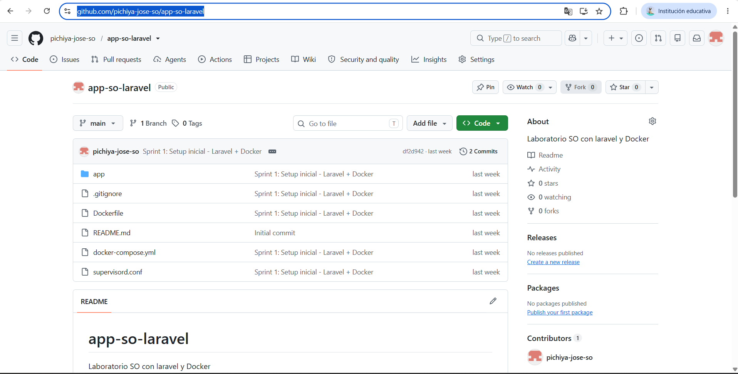

Captura 5: mostrando mis carpetas subidas desde la cuenta de Github.com
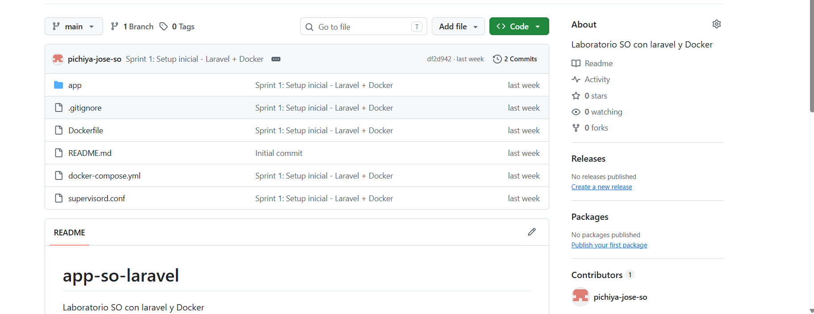

URL de la Github.com
https://github.com/pichiya-jose-so/app-so-laravel

Conclusión
En el desarrollo de esta actividad pude enfrentarme a temas que no conocía dificultándome en el seguimiento ya que varias ocasiones mostrando con errores que la versión instalada del php es una que no funcional con la versión que se necesita con el laravel con la constante disciplina fue apoyándome y logrando conectar tanto el archivo de laravel con las versiones necesarias y que se subieron todas carpetas necesarias en Github.com

